TUẦN 10
CHỦ ĐỀ 3: TRÁCH NHIỆM VỚI BẢN THÂN
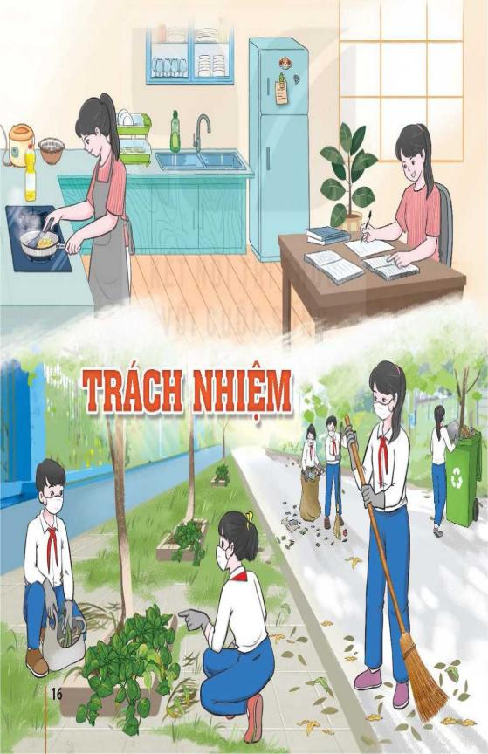
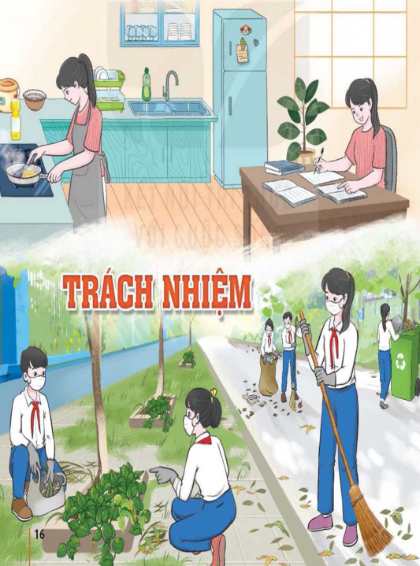

TIẾT 28: SINH HOẠT DƯỚI CỜ
DIỄN TIỂU PHẨM vỀ chủ đỀ
“trách nhiệm của học sinh với nhiệm vụ được giao " .
I. MỤC TIÊU
1. Năng lực:
- Năng lực chung:
-Giao tiếp, hợp tác, tự chủ, tự học
- Năng lực riêng:
-Rèn kĩ năng xây dựng kế hoạch, tổ chức hoạt động và đánh giá.
2. Phẩm chất:
-Phát triển phẩm chất nhân ái, trách nhiệm.
II. THIẾT BỊ DẠY HỌC VÀ HỌC LIỆU
1. Đối với TPT, BGH và GV:
-Phân công HS tham gia trao đổi hoặc viết bài để tham gia cuộc trao đổi vê' chủ đề “Trách nhiệm của HS với nhiệm vụ được giao”.
-Phân công lớp/ tổ trực tuần chuẩn bị tiết mục văn nghệ, xây dựng chương trình và cử người dẫn chương trình (MC).
-Tìm hiểu những hoạt động thể hiện được trách nhiệm của HS với nhiệm vụ được giao.
2. Đối với HS:
-Chuẩn bị câu hỏi hoặc viết bài theo sự phân công để tham gia trao đổi về chủ đề “Trách nhiệm của HS với nhiệm vụ được giao” theo sự phân công, tư vấn của GV.
-Lớp hoặc tổ trực tuần xây dựng chương trình, cử người dẫn chương trinh (MC) và tập dượt các tiết mục văn nghệ, dẫn chương trình.
-HS lớp trực tuần chuẩn bị 2 - 3 tiết mục văn nghệ.
III. TIẾN TRÌNH DẠY HỌC
A. HOẠT ĐỘNG KHỞI ĐỘNG
a. Mục tiêu:
- Tạo hứng thú cho HS trước khi diễn ra buổi lễ chào cờ.
b. Tổ chức thực hiện:
- GV chủ nhiệm yêu cầu HS của lớp mình chuẩn chỉnh trang phục, ổn định vị trí, chuẩn bị.
B. HOẠT ĐỘNG HÌNH THÀNH KIẾN THỨC

Hoạt động 1: Chào cờ, sơ kết thi đua tuần và phổ biến nhiệm vụ tuần mới

a. Mục tiêu:
Tổng kết được các hoạt động tuần cũ và đưa ra kế hoạch tuần mới.
b. Tổ chức thực hiện:
- HS điều khiển lễ chào cờ.
- Lớp trực tuần nhận xét thi đua.
- TPT hoặc đại diện BGH nhận xét bổ sung và triển khai các công việc tuần mới.

Hoạt động 2: Sinh hoạt theo chủ đề:
a. Mục tiêu:
-Thể hiện được những hành động, việc làm của người HS THCS có trách nhiệm với nhiệm vụ được giao.
-Rút ra những điều học hỏi được để thể hiện là người có trách nhiệm với nhiệm vụ được giao.
b. Tổ chức thực hiện:
Bước 1: GV chuyển giao nhiệm vụ học tập
-GV chủ trì nêu mục đích, yêu cầu của hoạt động.
-HS thể hiện được những hành động, việc làm có trách nhiệm/ chưa có trách nhiệm với các nhiệm vụ được giao.
-GV chủ trì yêu cầu MC giới thiệu HS các lớp được phân công lên trình diễn các tiểu phẩm đã chuẩn bị về chủ đề “Trách nhiệm với nhiệm vụ được giao”. Thời gian trình diễn mỗi tiểu phẩm khoảng 5 – 7 phút.
-GV chỉ định hoặc khích lệ HS xung phong nêu những điều học hỏi được và chia sẻ cảm xúc của bản thân sau khi xem tiểu phẩm do các bạn diễn
-GV chủ trì tổ chức cho HS bình chọn tiểu phẩm theo các tiêu chí:
+ Nội dung thể hiện được yêu cầu của chủ đề “HS có trách nhiệm với nhiệm vụ được giao”.
+ Các “diễn viên” trình diễn tiểu phẩm sinh động, hấp dẫn, thu hút được người xem.
+ Có sự chuẩn bị chu đáo về kịch bản, đạo cụ.
-Phát phần thưởng cho các tiết mục được bình chọn.
-Nhận xét chung về nội dung, phong cách trình diễn tiểu phẩm và tinh thần, thái độ tham gia hoạt động của HS.
Bước 2: HS thực hiện nhiệm vụ học tập
-Trình diễn một số tiết mục văn nghệ theo lời giới thiệu của MC.
-MC lên giới thiệu GV chủ trì hoạt động
-Lần lượt HS các lớp được phân công lên diễn tiểu phẩm theo lời giới thiệu của MC. Các HS khác chú ý quan sát, lắng nghe để nhận xét, rút ra những điều học hỏi được qua các tiểu phẩm.
-Động viên, khích lệ các bạn diễn tiểu phẩm.
-3 – 4 HS nêu những điều học hỏi được và cảm xúc của bản thân sau khi xem các tiểu phẩm.
-Lắng nghe GV nêu tiêu chí bình chọn.
-HS các lớp bình chọn tiểu phẩm theo tiêu chí GV chủ trì đã đưa.
-HS diễn các tiểu phẩm được bình chọn lên sân khấu nhận phần thưởng và phát biểu cảm tưởng. HS khác lắng nghe nhận xét của GV chủ trì.
Bước 3: Báo cáo kết quả hoạt động thảo luận
Các tiết mục văn nghệ tạo được không khí vui vẻ.
Bước 4: Đánh giá kết quả, thực hiện
-Biết được mục đích, yêu cầu của hoạt động định hướng.
-Các tiểu phẩm phải thể hiện được quan điểm của HS về “trách nhiệm với nhiệm vụ được giao”.
-Những điều HS rút ra được về trách nhiệm của HS trong việc thực hiện các nhiệm vụ được giao. -Nhận diện và phê phán những hành động, việc làm thiếu trách nhiệm với nhiệm vụ được giao.
ĐÁNH GIÁ
-Mời một số HS chia sẻ cảm xúc sau khi tham gia chương trình và nhũng điểu học hỏi được vể việc sống có trách nhiệm.
C. HOẠT ĐỘNG TIẾP NỐI
-HS chia sẻ với gia đình, bạn bè cảm xúc sau khi tham gia chương trình.
ĐÁNH GIÁ
-Mời một số HS chia sẻ cảm xúc sau khi tham gia chương trình và những điểu học hỏi được về trách nhiệm của HS với nhiệm vụ được giao.
C. HOẠT ĐỘNG TIẾP NỐI
HS chia sẻ với gia đình, bạn bè cảm xúc sau khi tham gia chương trình.

